Оплата через Сбербанк-онлайн
Войдите в Сбербанк-онлайн, выберите раздел «Переводы и платежи»
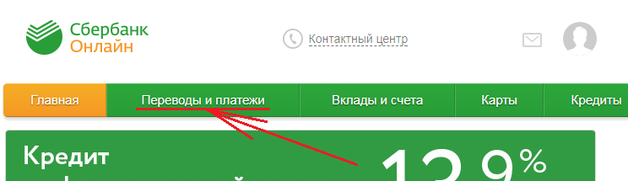Переводы и платежи

Выберите пункт «Перевод организации»
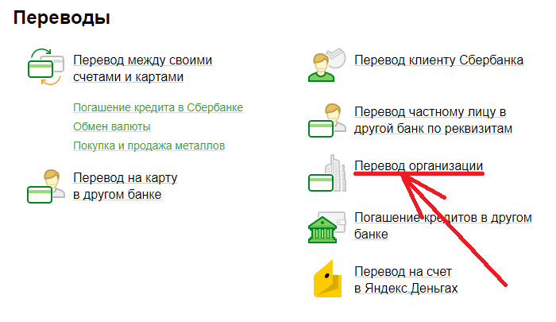Перевод организации

Введите реквизиты банка
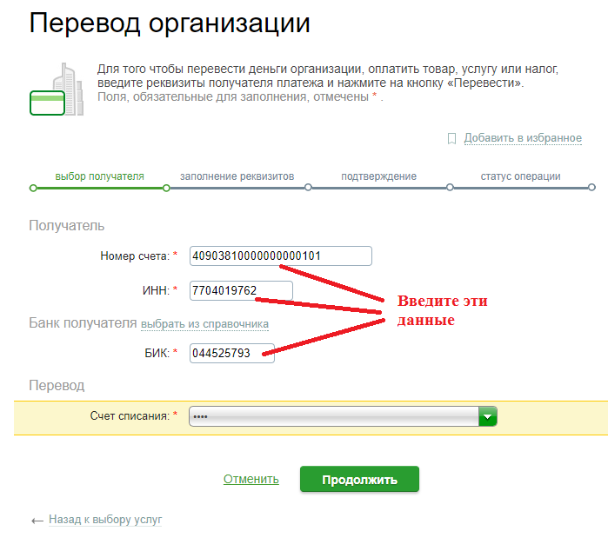Ввод реквизитов банка

Введите название организации-получателя: ООО РНКО «РИБ»
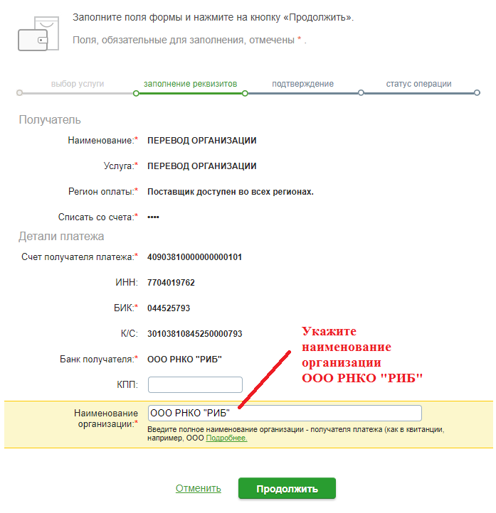Ввод организации-получателя

Укажите одноразовый номер платежа
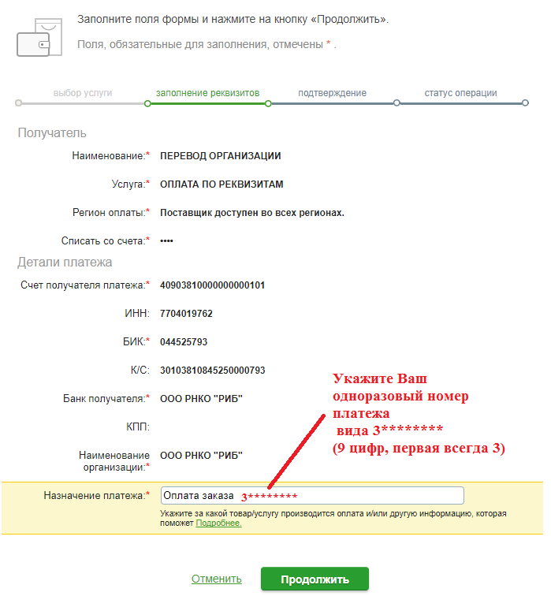Ввод одноразового номера платежа

Укажите сумму платежа с комиссией
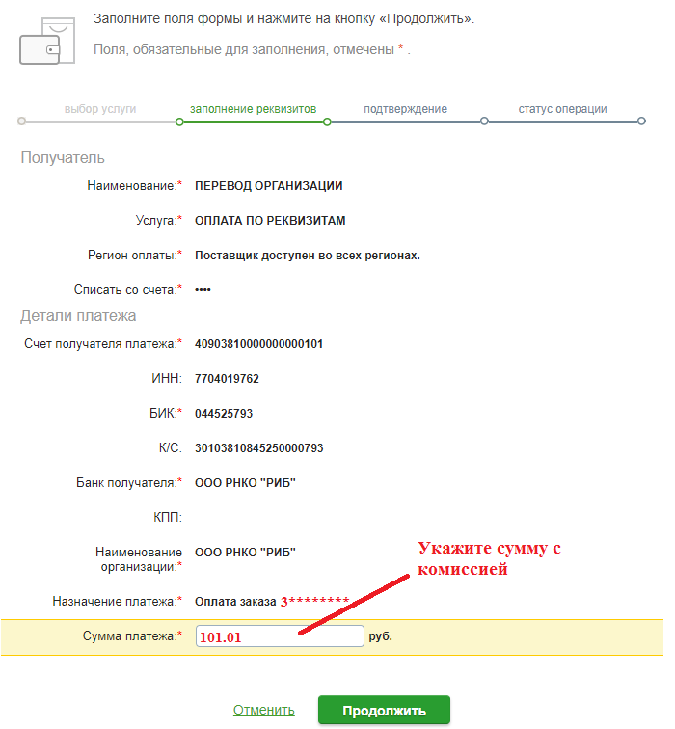Ввод суммы платежа с комиссией

Внимательно проверьте номер платежа и сумму
При отсутствии номера платеж не будет зачислен.
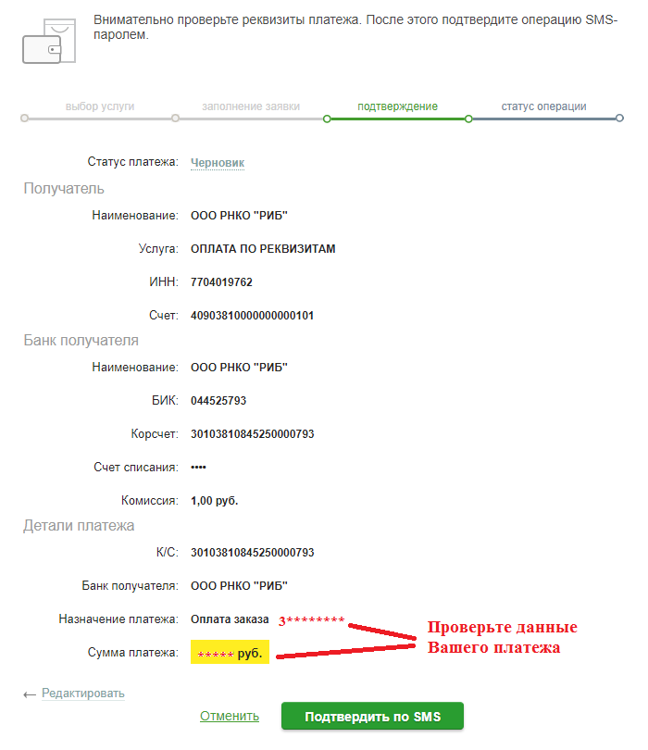Проверка данных платежа

Введите код из СМС и завершите платеж
Оплата поступает в течение 2-х рабочих дней.
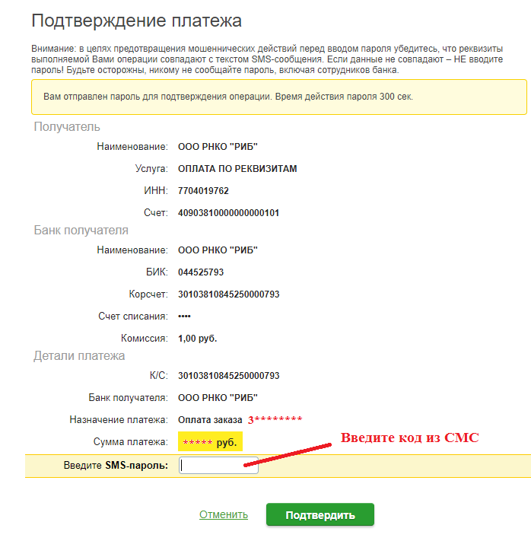Подтверждение платежа

